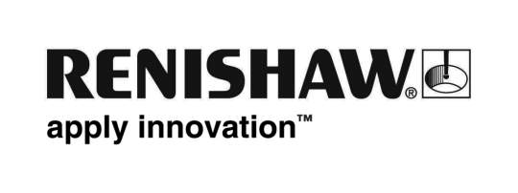

超真空環境向けのモーションコントロール製品
レニショーは、11 月 3～4 日、英国テルフォードの国際センターで開催されるバキューム・エキスポにおいて、超真空条件で使用するために特別に設計された位置決めフィードバックエンコーダに焦点を当てた展示を行います。 出展商品には、リニアエンコーダと角度位置決め用エンコーダの形態でご利用いただける新シリーズの TONiC™ UHV エンコーダが含まれます。これはオプティカルリファレンスマーク、高精度の位置決めフィードバック、非常に頑丈な構造といった高精度リニアスケールの利点と、短時間で簡単な取り付けを組み合わせています。
レニショーのすべての UHV エンコーダは、クリーンな UHV 対応素材と接着剤を使用して特別に構築されており、低いガス放出率とクリーンな残留ガス分析（RGA）を実現し、120℃のベーキング温度にも適しています。 これらすべてのエンコーダは、高性能アプリケーションや、半導体、科学アプリケーションに最適です。
標準シリーズの TONiC リードヘッドと同様、新しい超真空対応型リードヘッドは、超低ノイズを提供するために最適化されたレニショーの最新世代のオプティカルフィルター機構を使用しています。 この最先端の設計に加え、オートゲインコントロール（AGC）、オートオフセットコントロール（AOC）などの動的信号処理が搭載されています。 この結果、高純度の出力信号が得られ、±30nm の SDE、約 0.5nm RMS のノイズ（ジッタ）、1nm の分解能を実現しています。
すべての TONiC スケールには、インクリメンタルチャネルに IN-TRAC™ オプティカルリファレンスマークが直接埋め込まれ、ボタンを押すだけで自動的に位相調整を行うことができます。従ってこの機能は、遠隔操作でも実施することができます。 IN-TRAC リファレンスマークは、速度と温度の全可動範囲でその位相を維持するという利点も備えています。
TONiC UHV シリーズを使用した位置決めフィードバック向けのモーションシステムの設計者は、すべてクリーンな RGA（残留ガス分析）が立証された様々なスケールからお選びいただくことができます。その一例として、低熱膨張率を備え、1130mm までの長さでの測定精度が ±1µm 未満に保証された RELM Invar スケールがあります。 さらに、このシリーズには、高精度 RSLM ステンレススチールスケール、RTLC ステンレススチールテープスケールに加え、レニショーの名高い RGSZ テープスケールもご用意しています。
ロータリーアプリケーションには、TONiC UHV 角度位置決め用エンコーダのリードヘッドと共に、RESM や REXM 超高精度リングなど、IN-TRAC オプティカルリファレンスマークを搭載し、正確に目盛りが刻み込まれたレニショーのロータリースケールを使用することができます。 RESM リングは、コーティングのない 300 シリーズの一体型ステンレススチールから作られているため、必要に応じて特殊なクリーニングやグリース除去を行うことができます。 設計を簡素化するために、狭い断面のリングには大きな貫通穴を配し、振れの微調整を行えるよう特許技術のテーパー固定方式を採用しています。 高性能の回転軸を実現するためには、REXM 超高精度リングを選択することができます。これをデュアル UHV リードヘッドと共に使用して、取付誤差を ±1 arc 秒以下に抑えることができます。

以上

